Enwau Priod

Mae’r stori hon yn cynnwys enwau llefydd, pobl, môr, gwledydd, a llongau.

ENWAU PRIOD rydyn ni’n galw’r enwau hyn, ac maen nhw’n wahanol i enwau cyffredin fel ‘bwrdd’, ‘cadair’, ‘desg’ a ‘llaw’.

Y ffordd o ddangos eu bod yn wahanol yw rhoi PRIF LYTHYREN iddyn nhw.

TASG:
Edrychwch ar y darn isod, ac ysgrifennwch y darn gan roi prif lythyren ar ddechrau pob enw priod, ac ar air cyntaf pob brawddeg wrth gwrs!

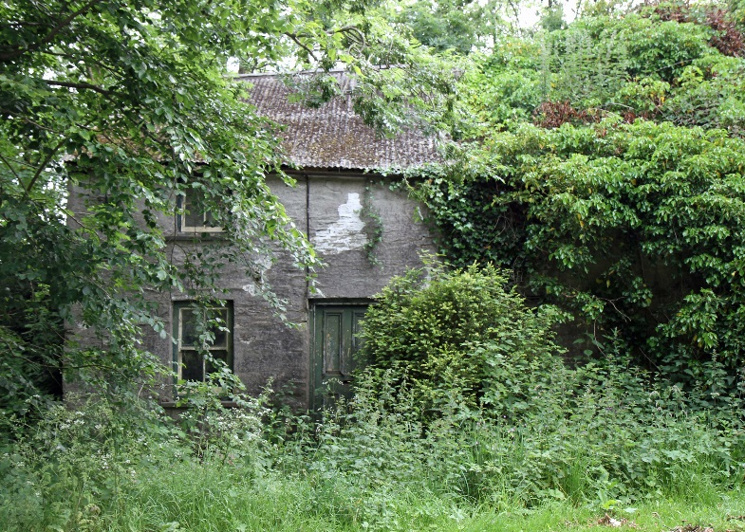

ar y ffordd rhwng castell newydd emlyn a gogerddan, saif y murddun hwn. enw’r cartref oedd bron deifi, oherwydd bod afon teifi’n llifo heb fod ymhell o’r lle. ganrif yn ôl, enw’r perchennog oedd hana meri. dynes garedig iawn oedd hon, a’i thad yn gapten llong wedi bod mor bell â san fransisco a chile. ond un a oedd wedi aros yn ei milltir sgwâr oedd hanna meri...

